**11. Single-page applications**

Single-page apps (SPA) ແມ່ນເວັບແອັນພິແຄຊັນ ຫຼື ເວັບໄຊທ໌ທີ່ພົວພັນກັບຜູ້ໃຊ້ໂດຍການຂຽນຄືນໃຫມ່ຂອງຫນ້າເວັບໃນປະຈຸບັນແບບໄດນາມີກດ້ວຍຂໍ້ມູນໃຫມ່ຈາກ webserver, ແທນທີ່ຈະເປັນວິທີການເລີ່ມຕົ້ນຂອງເວັບ Browser ທີ່ໂຫລດຫນ້າໃຫມ່ທັງຫມົດ. ເປົ້າຫມາຍແມ່ນປ່ຽນຜ່ານທີ່ໄວຂຶ້ນເຊີ່ງເຮັດໃຫ້ເວັບໄຊທ໌ມີຄວາມຮູ້ສຶກຄືກັບແອັບຯທີມາພ້ອມກັບເຄື່ອງ.

Single-page apps (SPA) ຍັງຄົງເປັນໜຶ່ງໃນແນວໂນ້ມເທັກໂນໂລຢີທີ່ສຳຄັນທີ່ສຸດໃນການພັດທະນາເວັບ. SPA ແມ່ນແອັບພລິເຄຊັນເວັບທີ່ໃຊ້ JavaScript. ມັນຫຼີກເວັ້ນການໂຫຼດຫນ້າ HTML ແຍກຕ່າງຫາກຈາກເຄື່ອງແມ່ຂ່າຍເພື່ອສະແດງຫນ້າສະເພາະໃຫ້ກັບຜູ້ເຂົ້າຊົມ. ແທນທີ່ຈະ, SPA ໂຫຼດພຽງແຕ່ markup ແລະຂໍ້ມູນເພື່ອສະແດງຂໍ້ມູນແບບເຄື່ອນໄຫວຢູ່ໃນຫນ້າເວັບດຽວ.

ການນໍາໃຊ້ເທກໂນໂລຍີການພັດທະນາເວັບໄຊທ໌ຫລ້າສຸດນີ້, ນັກທ່ອງທ່ຽວຮູ້ສຶກວ່າພວກເຂົາທ່ອງໄປຫາຫນ້າດຽວສໍາລັບຄວາມຕ້ອງການທັງຫມົດຂອງພວກເຂົາ. ໃນບັນດາຄໍາຮ້ອງສະຫມັກຫນ້າດຽວທີ່ມີຊື່ສຽງທີ່ສຸດ, ພວກເຮົາສາມາດກ່າວເຖິງ Gmail, Google Drive, Facebook ແລະ Twitter. ນອກຈາກນັ້ນ, ເທກໂນໂລຍີ SPA ສາມາດເວົ້າໂອ້ອວດຂອງລັກສະນະຂ້າມເວທີທີ່ຍິ່ງໃຫຍ່ຍ້ອນວ່າອຸປະກອນສ່ວນໃຫຍ່ສະຫນັບສະຫນູນມັນ.

**ຜົນປະໂຫຍດຕົ້ນຕໍຂອງ SPAs ປະກອບມີ:**

* ການ​ພັດ​ທະ​ນາ​ແບບ​ງ່າຍ​ດາຍ​ແລະ​ຄ່ອງ​ຕົວ​;
* ປະສິດທິພາບເພີ່ມຂຶ້ນ;
* ຫຼຸດຜ່ອນການລົບກວນທີ່ກ່ຽວຂ້ອງກັບການໂຫຼດໜ້າຄືນໃໝ່.

ນອກເຫນືອຈາກການເພີ່ມປະສົບການຂອງຜູ້ໃຊ້, ເວັບໄຊທ໌ທີ່ເປັນມິດກັບມືຖືຈັດອັນດັບສູງໃນຜົນການຄົ້ນຫາ. ກັບໄປໃນປີ 2015, ທີມງານພັດທະນາຂອງ Google ໄດ້ອອກ

ທັງໝົດນີ້ເຮັດໃຫ້ແອັບພລິເຄຊັນໜ້າດຽວເປັນໜຶ່ງໃນແນວໂນ້ມການພັດທະນາເວັບອັນດັບຕົ້ນໆໃນປີ 2021, ແລະມັນຈະສືບຕໍ່ໃນປີ 2022.

**5 Ajax means?**

Ajax ກ່ຽວຂ້ອງກັບການໃຊ້ການຮ້ອງຂໍ asynchronous ກັບເຄື່ອງແມ່ຂ່າຍສໍາລັບຂໍ້ມູນ XML ຫຼື JSON, ເຊັ່ນວ່າ XMLHttpRequest ຂອງ JavaScript ຫຼື fetch() ທີ່ທັນສະໄຫມກວ່າ (ນັບຕັ້ງແຕ່ 2017), ຫຼື ActiveX Object ທີ່ຖືກຍົກເລີກ. ກົງກັນຂ້າມກັບວິທີການປະກາດຂອງກອບ SPA ສ່ວນໃຫຍ່, ກັບ Ajax ເວັບໄຊທ໌ໂດຍກົງໃຊ້ JavaScript ຫຼືຫ້ອງສະຫມຸດ JavaScript ເຊັ່ນ jQuery ເພື່ອຈັດການ DOM ແລະແກ້ໄຂອົງປະກອບ HTML. Ajax ໄດ້ຮັບຄວາມນິຍົມຕື່ມອີກໂດຍຫ້ອງສະຫມຸດເຊັ່ນ jQuery, ເຊິ່ງສະຫນອງ syntax ທີ່ງ່າຍດາຍແລະເຮັດໃຫ້ພຶດຕິກໍາ Ajax ເປັນປົກກະຕິໃນທົ່ວຕົວທ່ອງເວັບທີ່ແຕກຕ່າງກັນເຊິ່ງປະຫວັດສາດມີພຶດຕິກໍາທີ່ແຕກຕ່າງກັນ.

**6 WebSockets means?**

WebSockets ເປັນເທກໂນໂລຍີການສື່ສານລູກຄ້າ-ເຊີບເວີແບບ bidirectional ເວລາຈິງເຊິ່ງເປັນສ່ວນໜຶ່ງຂອງຂໍ້ມູນສະເພາະຂອງ HTML5 ສໍາລັບການສື່ສານໃນເວລາຈິງ. ການໃຊ້ງານຂອງມັນແມ່ນດີກວ່າ Ajax ໃນດ້ານການປະຕິບັດ [9] ແລະຄວາມງ່າຍດາຍ.

**7 SSE?**

(SSE) ແມ່ນເຕັກນິກທີ່ເຊີບເວີສາມາດລິເລີ່ມຂໍ້ມູນໃຫ້ກັບລູກຄ້າຂອງຕົວທ່ອງເວັບ. ເມື່ອການເຊື່ອມຕໍ່ເບື້ອງຕົ້ນຖືກສ້າງຕັ້ງຂຶ້ນ ການຖ່າຍທອດເຫດການຈະຍັງຄົງເປີດຈົນກວ່າລູກຄ້າຈະປິດ. SSE ຖືກສົ່ງຜ່ານ HTTP ແບບເກົ່າ ແລະໃຫ້ຄຸນສົມບັດທີ່ຫຼາກຫຼາຍທີ່ WebSockets ຂາດໂດຍການອອກແບບ, ເຊັ່ນ: ການເຊື່ອມຕໍ່ຄືນອັດຕະໂນມັດ, ID ເຫດການ ແລະຄວາມສາມາດໃນການສົ່ງເຫດການແບບກຳນົດເອງ.

**4. ເວັບໄຊ spa ແຕກຕ່າງຈາກເວັບໄຊທົ່ວໄປແນວ?**

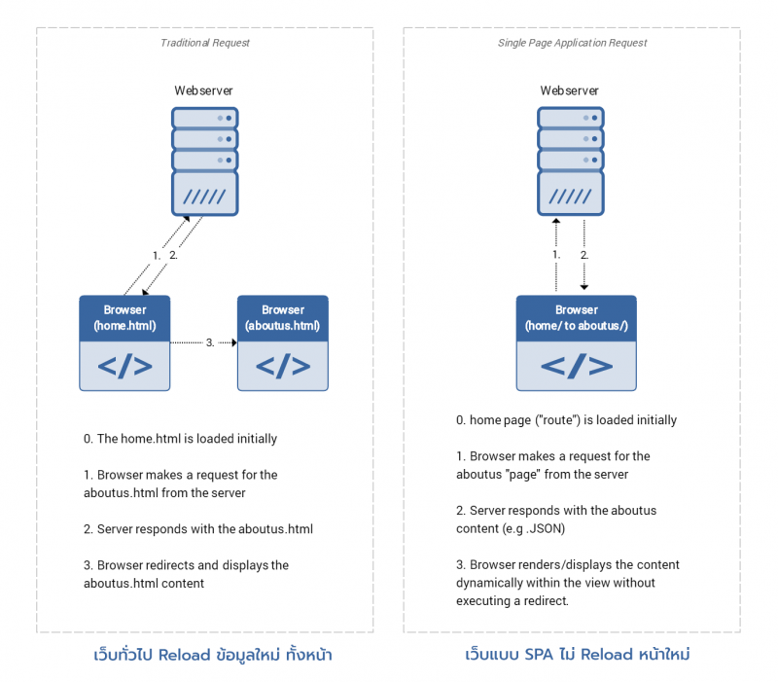ສຳລັບເວັບໄຊທ໌ທົ່ວໄປທີ່ເຮົາໃຊ້ໃນທຸກມື້ນີ້ ເມື່ອຄລິກເຂົ້າໄປເບິ່ງຂໍ້ມູນ ຫຼືປ່ຽນ URL ຫນ້າເວັບຈະໂຫຼດຂໍ້ມູນໃໝ່ຂຶ້ນມາເພື່ອສະແດງຂໍ້ມູນ ແຕ່ເວັບ SPA ອອກແບບມາເພື່ອຫຼຸດການໂຫຼດໜ້າເວັບທີ່ບໍ່ຈຳເປັນ ເຊິ່ງໜ້າເວັບທີ່ມັກ. ນີ້ເມື່ອຄລິກເພື່ອເບິ່ງຂໍ້ມູນ ຈະບໍ່ດຶງຂໍ້ມູນໃຫມ່ສໍາລັບຫນ້າທັງຫມົດ, ແຕ່ຈະໃຊ້ JavaScript ເພື່ອດຶງຂໍ້ມູນບາງສ່ວນຂອງຂໍ້ມູນເພື່ອປັບປຸງພຽງແຕ່ພື້ນທີ່ທີ່ຈໍາເປັນ.

ຈາກຮູບພາບຂ້າງເທິງ, ເຮົາສາມາດເຫັນໄດ້ວ່າເວັບທົ່ວໄປ (ຮູບຊ້າຍ) ເມື່ອດຶງເອົາຫນ້າກ່ຽວກັບພວກເຮົາ aboutup.html, ຕົວທ່ອງເວັບຈະປ່ຽນເສັ້ນທາງອັດຕະໂນມັດໄປຫາ URL ໃຫມ່ເພື່ອສະແດງຂໍ້ມູນ, ໃນຂະນະທີ່ເວັບ SPA (ຮູບຂວາ) ເມື່ອດຶງເອົາຫນ້າ aboutup.html ມາແລ້ວ Browser ຍັງຄົງບໍ່ປ່ຽນໜ້າ ແຕ່ສະແດງຂໍ້ມູນຢູ່ ໃນຫນ້າດຽວເດີມ, ສົ່ງຜົນໃຫ້ເວັບໄຊທ໌ SPA ມີ User Experience ທີ່ດີກວ່າ, ສາມາດຕອບສະຫນອງໄດ້ໄວເພາະວ່າມັນເປັນການເຮັດວຽກແບບ Client Side (ທໍາງານເທີງ Browser) ທີ່ຄວບຄຸມການສະແດງດ້ວຍ JavaScript ເກືອບທັງຫມົດ.

1. **ສິ່ງທີຈະມັກເຂົ້າໃຈຜິດກ່ຽວກັບ SPAs!**

ຄໍາວ່າ SPA ຫຍໍ້ມາຈາກ Single Page Application, ເຊິ່ງຖ້າເບິ່ງແຕ່ຊື່, ເຮັດໃຫ້ຫຼາຍຄົນເຂົ້າໃຈວ່າມັນເປັນເວັບໄຊທີ່ມີພຽງແຕ່ຫນຶ່ງຫນ້າ ແຕ່ຄວາມຈິງແລ້ວ, ຄໍາວ່າ SPA ເປັນການແບ່ງປະເພດຂອງເວັບໄຊທ໌ ເທົ່ານັ້ນ ເວັບໄຊທ໌ SPA ສາມາດມີຫຼາຍຫນ້າກໍ່ໄດ້ມັນບໍ່ຈໍາກັດ ພຽງແຕ່ຄຸນລັກສະນະການດຶງຂໍ້ມູນ, ມັນບໍ່ໄດ້ໃຊ້ການໂຫຼດຫນ້າທັງຫມົດ, ຄືກັນກັບເວັບໄຊທ໌ທົ່ວໄປ. .

* **9.** ຂໍ້ໄດ້ປຽບຂອງ SPAs

1. ໄວຂຶ້ນເພາະວ່າແຕ່ລະ URL ມີການປ່ຽນແປງຈາກຜູ້ໃຊ້ ລະບົບບໍ່ຈໍາເປັນຕ້ອງແລ່ນຢູ່ໃນເຄື່ອງແມ່ຂ່າຍ back-end ແຕ່ລະບົບຈະດໍາເນີນການກັບລູກຄ້າເພື່ອສະແດງຫນ້າເວັບ.
2. ການໃຊ້ແບນວິດຕ່ໍາເພາະວ່າບໍ່ແມ່ນ html ທັງຫມົດຖືກສົ່ງໄປຫາເຄື່ອງແມ່ຂ່າຍ back-end ສໍາລັບແຕ່ລະການປ່ຽນແປງ URL ແຕ່ແທນທີ່ຈະເຮັດການໂທ API ເພື່ອໃຫ້ໄດ້ຜົນພຽງພໍເພື່ອສະແດງຢູ່ໃນຫນ້າເວັບ.

* ຂໍ້ເສຍຂອງ SPAs

1. ຕົວທ່ອງເວັບເຮັດວຽກຫນັກກວ່າເພາະວ່າການປຸງແຕ່ງແມ່ນເຮັດຢູ່ໃນລູກຄ້າເຊິ່ງອາດຈະເຮັດໃຫ້ເກີດບັນຫາການປະຕິບັດ.
2. ທ່ານກໍ່ຄວນຄິດກ່ຽວກັບ SEO ເພາະວ່າເຄື່ອງຈັກຊອກຫາແລະສື່ສັງຄົມອາດຈະບໍ່ມີປະສິດທິພາບເທົ່າທີ່ຄວນ. ອ່ານເພີ່ມເຕີມຈາກ [ການຕອບຂອງ Jarboy](https://life.wongnai.com/%E0%B8%97%E0%B8%B3%E0%B9%84%E0%B8%A1%E0%B8%97%E0%B8%B5%E0%B9%88-wongnai-%E0%B9%80%E0%B8%9B%E0%B8%A5%E0%B8%B5%E0%B9%88%E0%B8%A2%E0%B8%99%E0%B8%A1%E0%B8%B2%E0%B9%83%E0%B8%8A%E0%B9%89-react-%E0%B8%AB%E0%B8%A5%E0%B9%88%E0%B8%B0-33b20760caac) ຂອງ Wongnai.